2013博雅论坛金融大讲堂
变革之年，郎咸平将首次系统揭示2013

经过三十年的快速发展，此时的中国经济已进入一个新的十字路口和发展期，必须有明确的思想引领，才可能确定相对准确的发展路径。在十八大之后，伴随着国家崛起和社会转型，今后影响国家的，将是什么样的经济思潮？金融危机并未远去，二次探底风险剧增。全球经济与金融体系前景难测，我们应该如何就对？
2013年1月19日-20日，北京大学“博雅论坛——金融大讲堂”聚焦世界与中国政治经济的新格局，邀请郎咸平等国际知名教授就十八大以后中国经济可能会有哪些调整，中国金融领域的各个议题进行深入探讨。

- “企业家盲目求大过度扩张、无互补性的多元化是主要败因。”
- “为什么走不出去？因为你企业的战略都是错的，错在哪里呢，劳动成本已经不重要了！最终要搞国际产业的整合，放弃硬一元，向软三元要利润，这才是国际化。”

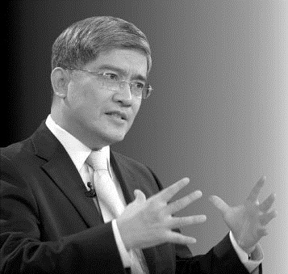 | 2011年底，在北京大学信息学院主办的博雅论坛-金融大讲堂上，郎咸平教授语出惊人：“由于各类税费,定价权丧失以及生产与融资成本上涨等因素，国内的投资商环境正在逐渐恶化；国际金融海啸又导致出口受挫，国内诸多行业产能严重过剩。因此国内制造业出现危机，而由此引起的一系列连锁反应，导致中国可能在长时期内处于经济低迷状态。”  事实正如郎教授所预见，2012年的中国经济在下滑中调整，却不知如何升级；在调整中嬗变，却不知路向何方。  2013年1月，郎旋风又来了，这次他将给我们带来哪些惊喜呢？

郎咸平：
◆世界经济学界知名金融学家、思想家、最受中国企业家喜爱的经济学家。
◆中国唯一的完全以客观的财务数据来分析企业战略的专家，所有战略决策的正确与否全部与事实和数据说话。
◆中国唯一从2005年开始发布的经济、金融、企业经营预测准确的专家，业界均称“中国经济跟着郎咸平预测而演变”。
◆现任：香港中文大学最高学术级别的首席讲座教授。
◆曾任：俄亥俄州立大学教授，密西根州立大学教授、沃顿商学院教授、纽约大学和芝加哥大学教授、搜狐首席经济顾问，被中小投资者赞誉为“郎监管”。
如果一年只听郎咸平一次课程，就听北京大学开年大课！
【报名信息】
费用：6800元/人（赠送19日晚会，餐费自理）
时间：2013年1月19日全天、20日上午半天
地址：北京国家会议中心4层大会堂B厅（北四环水立方北侧）
日程安排：2013年1月19日全天，郎咸平教授 讲授主题： 世界金融与中国宏观经济形势
2013年1月20日上午，巴曙松教授 讲授主题： 中国经济政策和金融环境
【报名程序】
1、填写《报名表》传真或电子邮件至招生办公室。
公司 |  |  |  | 营业额 |  | 人数
学员 |  | 职务 |  | 手机 |  | Email
学员 |  | 职务 |  | 手机 |  | Email
学员 |  | 职务 |  | 手机 |  | Email
经办人 |  | 职务 |  | 手机 |  | 传真
2、审核通过后办理费用，然后主办单位依据报名的先后顺序安排坐次。
注： 由于论坛名额、坐次有限，请尽快办理。
【汇款信息】
名称：博雅总裁俱乐部
户名：北京未名博雅国际商务俱乐部有限公司
账号：0200004509201056784
开户行：中国工商银行海淀西区支行营业室/营业厅
请将报名表和汇款底单回传至：010-62864303

附：北京国家会议中心乘车路线图：
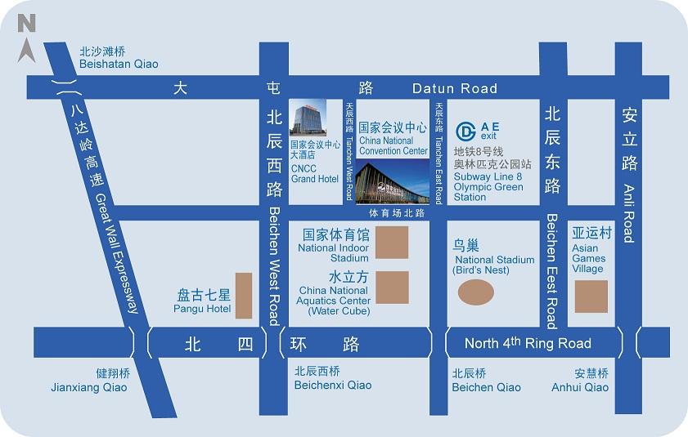
国家会议中心联系电话： (8610)84373300

